SSL PİNNİNG
Bir proğram sunucuyla bağlantıya geçtiği zaman handshake kısmında sunucunun sertifika bilgilerini alır. Eğer sunucunun sertifikası telefonda kayıtlı olan güvenilir sertifika otoritelerinden biri tarafından imzalanmış veya sertifika telefona trusted sertifika olarak yüklenmişşe proğram sertifikaya güvenir ve bağlantıyı kurar; diğer durumda kullanıcı uyarılır veya bağlantı kurulamadan kopar.
Certificate pinning olarakta bilinen SSL Pinning yönteminde işe uygulama bağlantı asamasında sadece, yazılımda kendisine gömülü gelen sertifikaya güvenir. Kendisinde yüklü olmayan sertifikalara telefon güveniyor dahi olsa kendisinde yüklü olmadığı için hata verir ve bağlanmaz. Bu iki amaçla yapılır. Birincisi: MITM saldırılarına karsı koruma olarak yani eğer bir saldırgan mobil uygulama ile sunucu arasına girmek işterse kendi sertifikasını telefonun trusted sertifikalarına yüklemiş dahi olsa araya giremez uygulama sadece gerçek sunucuya bağlanır.
İkincisi: Eğer sunucumuzu herhangibir otorite tarafından imzalanmamış self signed bir sertifika ile kurduysak uygulamanın bu sunucuya güvenmesini sağlar. Yani self signed bir sunucu için de ssl pinning yöntemi kullanılır.

Gerçeklemesi:

1-Sertifika olusturma:
Öncelikle bir root sertifika otoritesi olusturuyoruz bunun için otoritenin private keyi lazım. Daha sonra kendi private keyimizi oluşturuyoruz ve bu key için bir sertifika isteği olusturuyoruz. Bu işteği kullanarak kendi sertifikamızı olusturuyoruz. Bu sayede sunucuda kullanacağımız sertifikayı olusturmuş olduk.

openssl genrsa -out rootCA.key 2048 //otoritenin private keyi

openssl req -x509 -new -nodes -key rootCA.key -sha256 -days 1024 -out rootCA.pem
//otorite olusturuluyor.

openssl genrsa -out private.key 2048 // private key oluşturuyoruz

openssl req -new -key private.key -out sertifika.csr //sertifika isteği

openssl x509 -req -in sertifika.csr -CA rootCA.pem -CAkey rootCA.key -CAcreateserial -out sertifika.crt -days 500 -sha256

sonuç olarak elde ettiğimiz sertifika.crt dosyası bizim sertifikamız ve sunucumuzda private.key dosyamız ile birlikte kullanarak bu sertifikayla sunucu olusturabiliriz.
2- Sunucu olusturma:
Sunuc farklı şeklillerde olusturlabilir fakat ben python üzerinden olusturmayı tercih ettim burda önemli olan sunucunun kullanacağı sertifika ve private key olarak daha önce olusturduğumuz sertifika.crt ve private.key dosyalarının kullanılmasıdır.
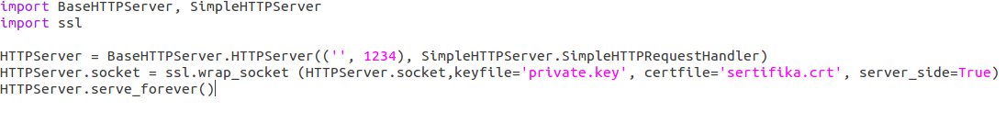
SimpleHTTPServer sınıfı kullanılarak bir server olusturuldu bu server private keyi ve sertifikası daha önce olusturduğumuz private key ve sertifika olarak tanımlandı. SimpleHTTPServer sınıfında ise get requestine cevap olarak sınıfın static counter değiskeninin döndüren ve daha sonra bu değiskeni bir artırcak şekilde tanımladık.
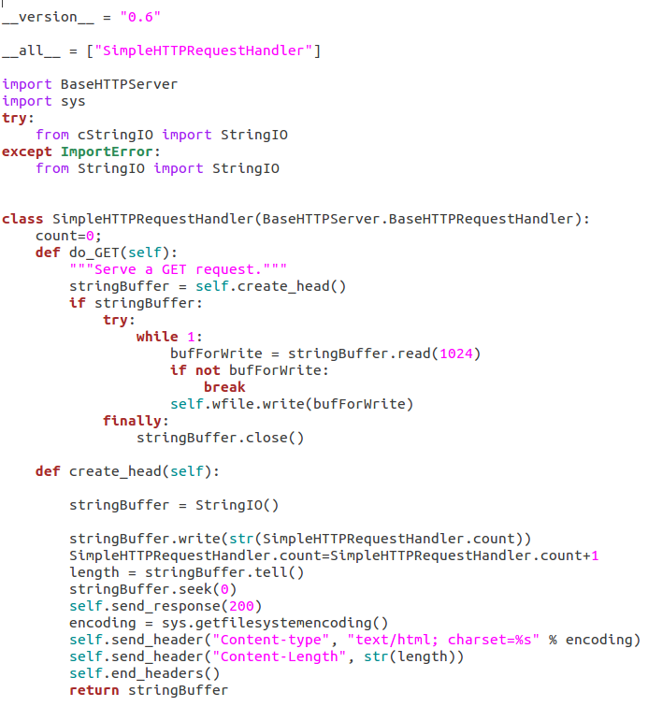
Bu sayede localhostta 1234 portu üzerinde çalısan bir sunucu kurulmuş oldu.
3-Uygulama Tarafı:
Öncelikle ilk adımda olusturduğumuz sertifikadan bir X.509 sertifica nesnesi olusturuyoruz.
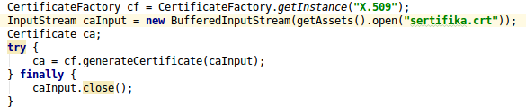
Elimizdeki sertifikayı kullanarak bir KeyStore nesnesi olusturyoruz ve bu nesneyi kullanarak bir TrustManagerFactory olusturuyoruz. Daha sonra bunları kullanarak SSL bağlantısı için kullanacağımız socketin contexini olusturup bu contexten bir socket açıyoruz.
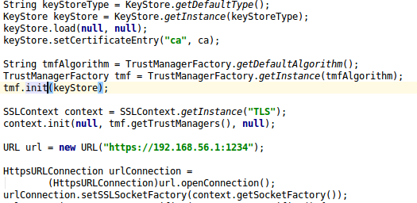
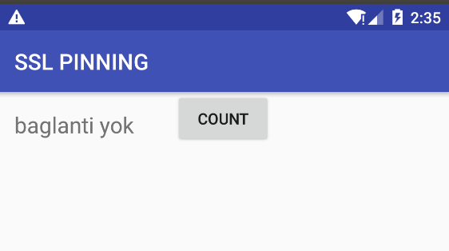
Daha sonrada olusturduğumuz bağlantı üzerinden uygulamayı çalıstırabiliriz. Eğer sertifikamız dısında bir iştek gelirse bağlantı gerçeklesmeyecektir.
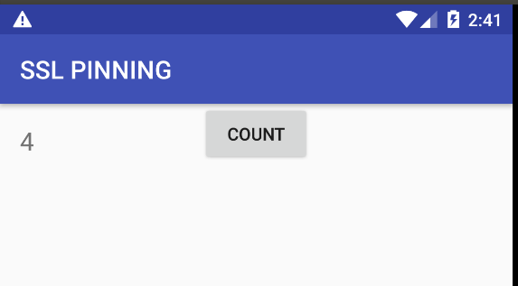

Proxy açık MITM atack Normal zaman

